GUÍA RELIGIÓN Y VALORES

Nombre: | Curso: 5°A | Fecha: semana N° 15
¿QUÉ APRENDEREMOS?
Objetivo (OA2): Distinguir y describir emociones y reconocer y practicar formas apropiadas de expresarlas.
Contenidos: Empatía
Objetivo de la semana: Distinguir acciones empáticas y la importancia de practicarlas en tiempos de distanciamiento físico.
Habilidad: Distinguir.

¿Qué necesito saber?
Para comenzar necesitas saber de qué se trata la habilidad de distinguir y qué entendemos por empatía

Entonces:
Distinguir es: Conocer la diferencia que hay entre una cosa y otra.
Entendemos por empatía: Ponerse en el lugar de la otra persona y tratar de entender cómo se siente.

Podemos definir la empatía como la capacidad de conectarse emocionalmente con lo que siente el otro y ponerse en su lugar.

PRACTICANDO LA EMPATÍA

En la guía anterior identificamos algunas formas de practicar valores como la responsabilidad y solidaridad durante esta pandemia. Esta semana trataremos el valor de la empatía y veremos cómo podemos practicarla aún en tiempos de distanciamiento físico donde debemos permanecer en nuestros hogares para cuidar nuestra salud y la salud de quienes nos rodean.

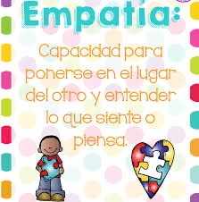

¿Cómo puedo ser empático?
SOY EMPÁTICO CUANDO:
Cuando me intereso por lo que le sucede a los demás Cuando soy solidario

Cuando protejo a los más pequeños Cuando comprendo cómo se siente el otro

Cuando expreso mis emociones Cuando me cuido y cuido a los que me rodean

Ser solidarios, responsables y empático escuchando al otro, acompañandolo en su sufrimiento o ayudando cuando podamos es aquello que nos hace humanos y nos ayuda a ser mejores personas cada día.

Actividad: 1. Lee atentamente el poema “La mosca y la araña” 2. Responde las preguntas a continuación.
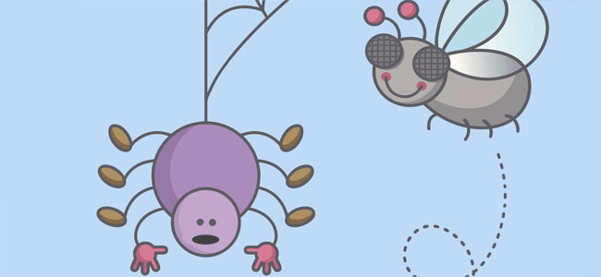
- ¿Por qué se enojó la araña?
________________________________________________________________________________________________________________________________________________________________________________________________________________________________________________
- ¿Estuvo correcta la actitud de la mosca al disculparse? ¿Por qué?
________________________________________________________________________________________________________________________________________________________________________________________________________________________________________________
____________________________________________________________
- Al disculparse con la araña ¿La mosca tuvo una actitud de empatía? ¿Por qué?
________________________________________________________________________________________________________________________________________________________________________________________________________________________________________________________________________________________________________________________________________________________________________

Una araña muy patosa
se enredó en su telaraña,
y una mosca que la vio
comenzó a reír con ganas,
Muy enfadada la araña
humillada se sintió,
pero se acercó la mosca
para pedirle perdón:
«Araña, no es para tanto,
tú también te habrías reído
si volando desde el cielo
al suelo yo hubiera caído».
La araña miró a la mosca
y ya pasado el disgusto,
pensando en lo sucedido
las dos rieron a gusto.

Para reflexionar
¿Por qué es importante preocuparnos por la situación de las demás personas y trata de entender cómo se sienten ________________________________________________________________________________________________________________________________________________________________________________________________________________________________________________
Recuerda enviar una fotografía de tus actividades terminadas al WhatsApp del curso. Autoevaluaciòn o Reflexión personal sobre la actividad:
1.- ¿Qué fue lo más difícil de este trabajo? ¿Por qué?
………………………………………………………………………………………………………………………
…………………………………………………………………………………………………………………

